Правила выполнения нормативов ВФСК ГТО. 3 часть.
- МЕТАНИЕ ТЕННИСНОГО МЯЧА В ЦЕЛЬ, ДИСТАНЦИЯ 6 МЕТРОВ.
Метание теннисного мяча в цель производится с расстояния 6 метров в закрепленный на стене гимнастический обруч диаметром 90 см. Нижний край обруча находится на высоте 2 метра от пола. Для метания теннисного мяча в цель используется мяч весом 57 грамм.
Участнику предоставляется право выполнить пять попыток. Засчитывается количество попаданий в площадь, ограниченную обручем.
Техника выполнения испытания.
Описание техники приводится для человека, выполняющего метание правой рукой. Левша выполняет то же упражнение с другой руки и ноги.
Исходное положение – участник стоит в стойке ноги врозь, левая нога впереди правой, правая – на передней части стопы, лицом к мишени.
Мяч в правой, несколько согнутой руке, кисть на уровне лица, левая рука направлена вперед-вниз. Отводя правую руку вправо-назад и слегка сгибая правую ногу, немного наклонить туловище вправо, упираясь стопой прямой левой ноги в площадку, носок развернут внутрь.
Из этого положения, быстро разгибая правую ногу и перенося массу тела на левую, выполнить бросок, пронося кисть правой руки над плечом.
Ошибки, при которых выполнение не засчитывается:
- участник совершил заступ за линию метания.
2. МЕТАНИЕ МЯЧА ВЕСОМ 150 ГРАММ.
Участники II-IV ступеней комплекса выполняют метание мяча весом 150 грамм на стадионе или любой ровной площадке в сектор для метания копья или коридор шириной 10 метров. Длина сектора (коридора) устанавливается в зависимости от уровня подготовленности участников.
Метание выполняется с места или прямого разбега способом «из-за спины через плечо». На подготовку и выполнение попытки в метании дается 1 минута.
После выполнения попытки судья, при отсутствии нарушения, подает команду – сигнал «Есть!» и поднимает белый флаг или, при нарушении правил, – сигнал «Нет!» и поднимает красный флаг.
Участник выполняет три попытки. Результаты всех удачных попыток измеряются и записываются в протокол тестирования установленной формы. Неудачные попытки измерению не подлежат. В зачет идет лучший результат. Измерение производится от линии метания до места приземления мяча.
Ошибки, в результате которых испытание не засчитывается:
- касание любой частью тела линий разметки (линия метания, боковые линии дорожки, ограничивающих зону разбега) или земли за зоной разбега;
- мяч не попал в сектор;
- попытка выполнена без команды судьи;
- просрочено время, выделенное на попытку.

- МЕТАНИЕ СПОРТИВНОГО СНАРЯДА ВЕСОМ 500, 700 ГРАММ.
Участники V-VII ступеней комплекса выполняют метание спортивного снаряда весом 500 и 700 грамм на стадионе или любой ровной площадке в сектор для метания копья или коридор шириной 10 метров. Длина сектора (коридора) устанавливается в зависимости от уровня физической подготовленности участников.
Метание выполняется с места или прямого разбега способом «из-за спины через плечо». Запрещено метать снаряд с поворотом. На подготовку и выполнение попытки в метании дается 1 минута.
После выполнения попытки судья, при отсутствии нарушения, подает команду – сигнал «Есть!» и поднимает белый флаг или, при нарушении правил, – сигнал «Нет!» и поднимает красный флаг.
Участник выполняет три попытки. В зачет идет лучший результат. Измерение производится от линии метания до места приземления спортивного снаряда.
Ошибки, в результате которых испытание не засчитывается:
- касание любой частью тела линий разметки (линия метания, боковые линии дорожки, ограничивающих зону разбега) или земли за зоной разбега;
- снаряд не попал в сектор;
- попытка выполнена без команды спортивного судьи;
- просрочено время, выделенное на попытку.

- ПОДНИМАНИЕ ТУЛОВИЩА ИЗ ПОЛОЖЕНИЯ ЛЕЖА НА СПИНЕ.
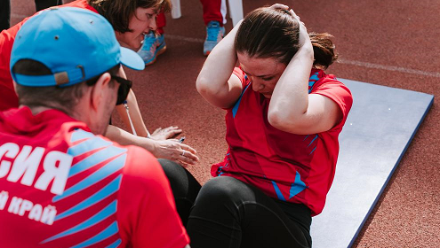
Поднимание туловища из положения лежа на спине выполняется из исходного положения: лежа на спине на гимнастическом мате, руки за головой «в замок», лопатки касаются мата, ноги согнуты в коленях под прямым углом, ступни прижаты партнером к полу.
Участник выполняет максимальное количество подниманий туловища за 1 минуту, касаясь локтями бедер (коленей), с последующим возвратом в исходное положение. Засчитывается количество правильно выполненных подниманий туловища.
Испытание (теста) выполняется парно. Поочередно один из партнеров выполняет испытание (тест), другой удерживает его ноги за ступни и (или) голени. При наличии специализированного лицензионного оборудования для выполнения нормативов испытаний (тестов) комплекса ГТО, удержание ног может осуществляться участником в специальном пазе спортивного снаряда самостоятельно.
Ошибки, при которых выполнение не засчитывается:
- отсутствие касания локтями бедер (коленей);
- отсутствие касания лопатками мата;
- размыкание пальцев рук «из замка»;
- смещение таза (поднимание таза)
- изменение прямого угла согнутых ног.

- ПРЫЖОК В ДЛИНУ С МЕСТА ТОЛЧКОМ ДВУМЯ НОГАМИ.
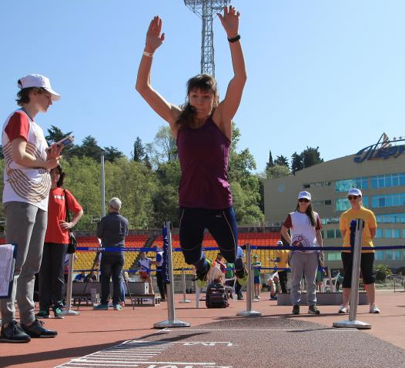
Прыжок в длину с места толчком двумя ногами выполняется в соответствующем секторе для прыжков. Место отталкивания должно обеспечивать хорошее сцепление с обувью. Участник принимает исходное положение: ноги на ширине плеч, ступни параллельно, носки ног перед линией отталкивания. Одновременным толчком двух ног выполняется прыжок вперед. Допускаются махи руками.
Измерение производится по перпендикулярной прямой от места отталкивания до ближайшего следа, оставленного любой частью тела участника.
Участнику предоставляется три попытки. В зачет идет лучший результат.
Участник имеет право:
- при подготовке и выполнении прыжка производить маховые движения руками;
- использовать все время (1 минуту), отведенное на подготовку и выполнение прыжка.
Ошибки, в результате которых испытание не засчитывается:
- заступ за линию отталкивания или касание ее;
- отталкивание с предварительного подскока;
- поочередное отталкивание ногами;
- использование каких-либо отягощений, выбрасываемых во время прыжка;
- уход с места приземления назад по направлению прыжка.

#ВФСКГТО
#ГТО

